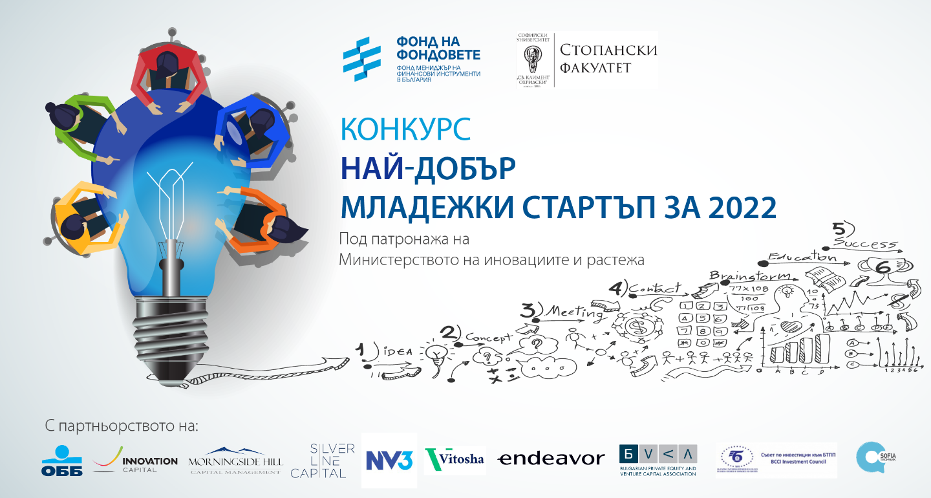

Pitching Day

Национален конкурс „Най-добър младежки старт-ъп за 2022 г.“
Европейска година на младежта
7 юни 2022 г., 14:00 – 21:00 ч.
Аула на Софийски университет „Св. Климент Охридски“
Бул. „Цар Освободител“ №15
гр. София
Свободен достъп без предварителна регистрация

14:00 - 14:30 | Откриване на събитието-г-н Мартин Гиков, доц. д-р Атанас Георгиев, представители на Министерство на иновациите и растежа и Европейската комисия
14:30 - 16:00 | Pitching Session 1 (представяне на 5 участника в конкурса)
16:00 – 16:30 | Кафе пауза
16:30 – 18:00 | Pitching Session 2 (представяне на 5 участника в конкурса)
18:00 – 19:15 | Дискусионен форум „Иновации и младежко предприемачество“ (представяне на възможности за младежко предприемачество предлагани от партньорите в конкурса)
19:15 – 19:30 | Награждаване на победителите
19:30 – 21:00 | Коктейл

